**Despliegue del Proyecto**

Integrantes:

* Herman Cortez
* Carolina Silva
* Cesar Celimen
* Edgar Cabezas
* Gonzalo González

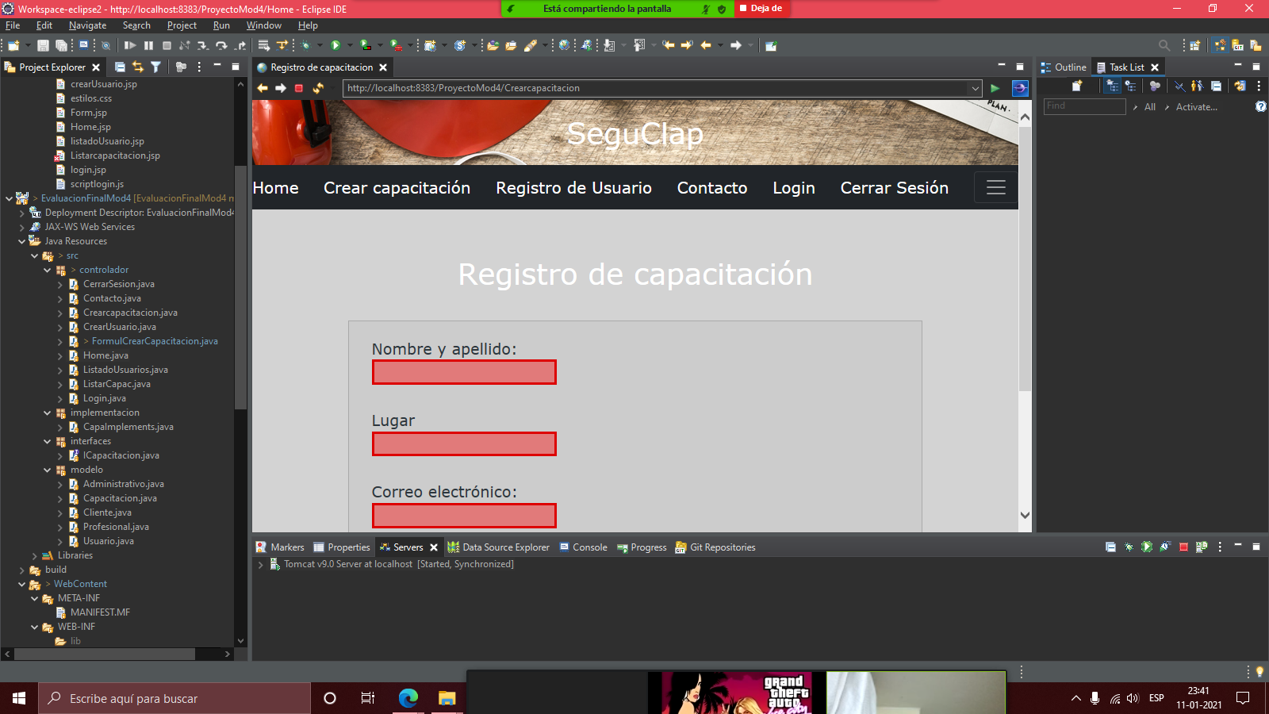

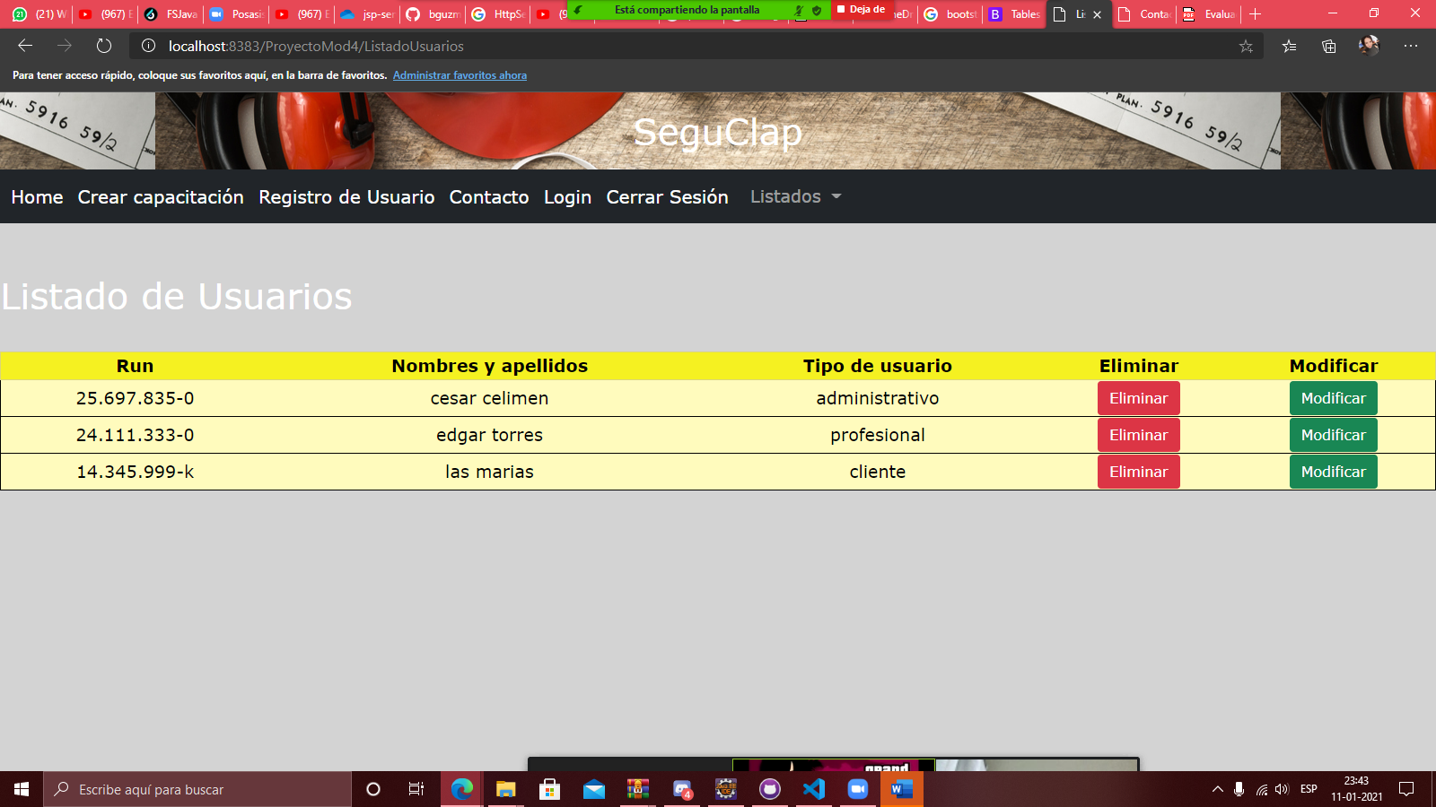

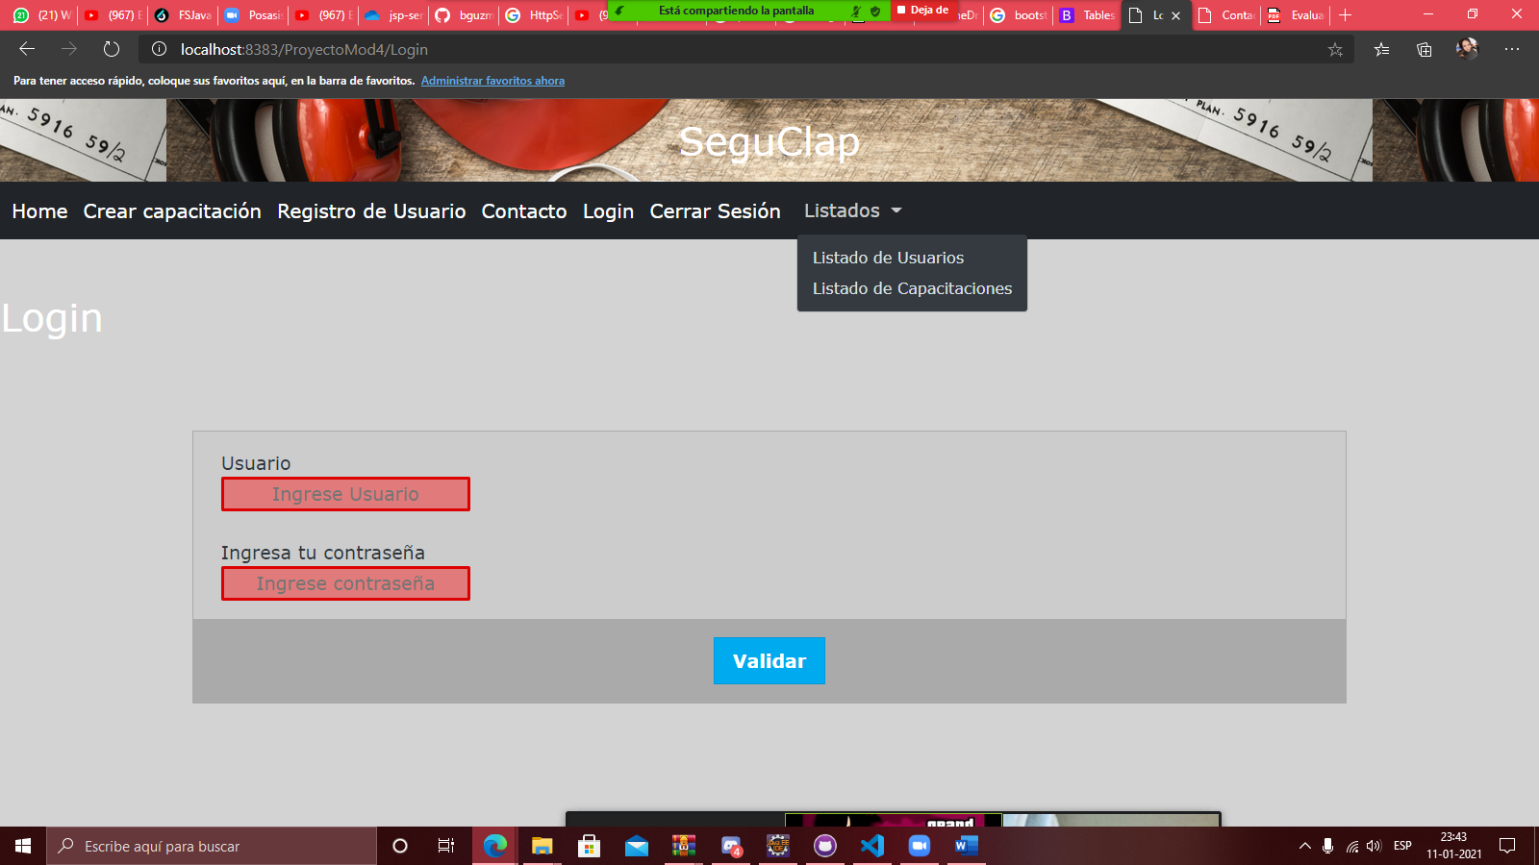

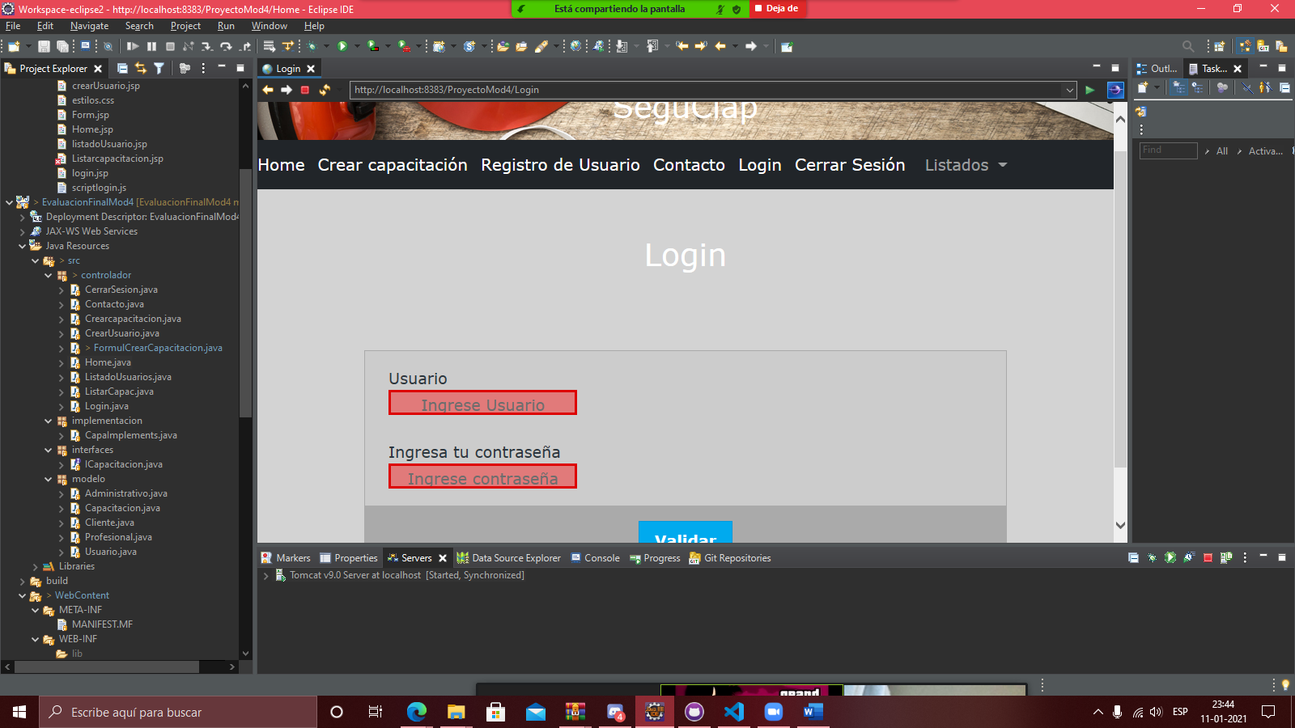

LISTADO DE USUARIOS

REGISTRO DE USUARIOS

